«Хлеб всему голова»

Хлеб - это продукт человеческого труда, это символ благополучия и достатка. Именно хлебу отведено самое главное место на столе и в будни, и в праздники. Без него не обходится ни один приём пищи.
Этот продукт сопровождает нас от рождения до старости. Ценность хлеба ничем нельзя измерить.
Многие дети не знают о труде людей, выращивающих хлеб, и относятся к хлебу небрежно.
Работая по теме недели, обращали внимание детей, какими усилиями появляется хлеб на нашем столе, кто его выращивает, воспитывали бережное отношение к хлебу.
Вместе с ребятами нашей группы мы решили выяснить, где же действительно «растут» булки, проследить весь путь хлеба: от зернышка до нашего стола, увидеть разнообразие хлебобулочной продукции.

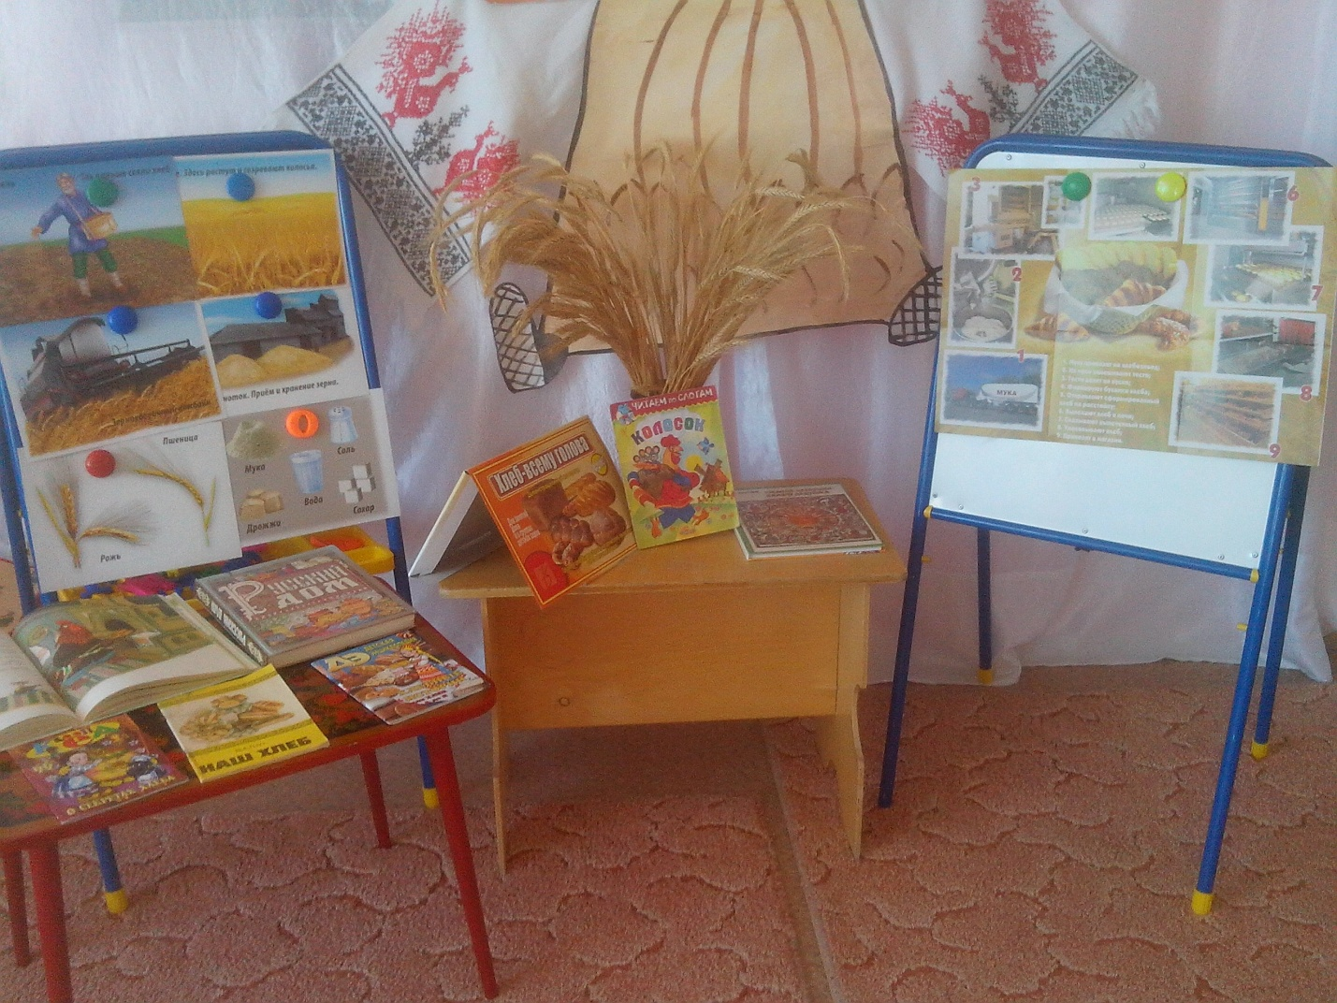

Так же на протяжении всей недели проводились беседы: «Как выращивают хлеб», «Как мы можем беречь хлеб?», «Что такое злаки и из чего пекут хлеб?»

Рассматривали колосья пшеницы и ржи, а затем их рисовали.

На музыкальном занятии разучивали песни о хлебе.

Разучивали стихи и пословицы о хлебе.
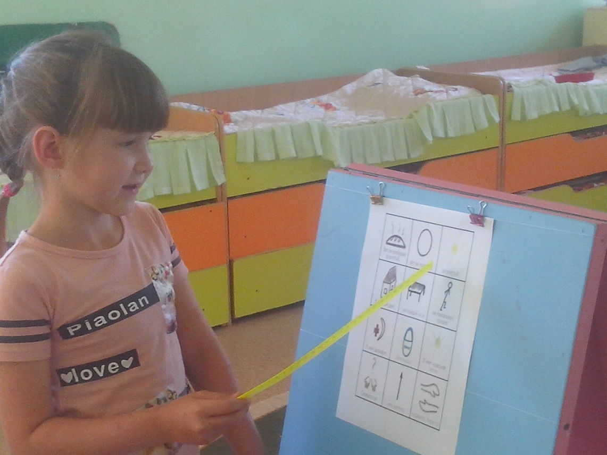
Проводили дидактические игры: «Угадай по вкусу», «Назови хлебобулочные изделия».
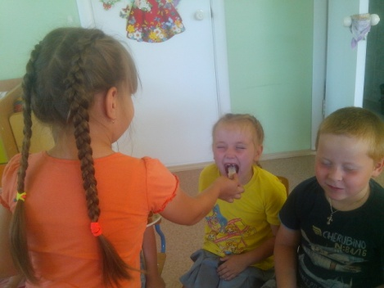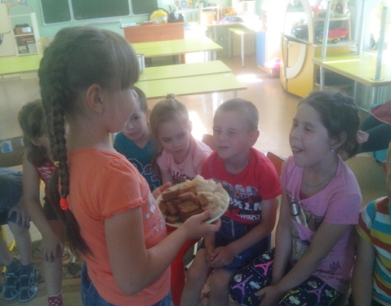
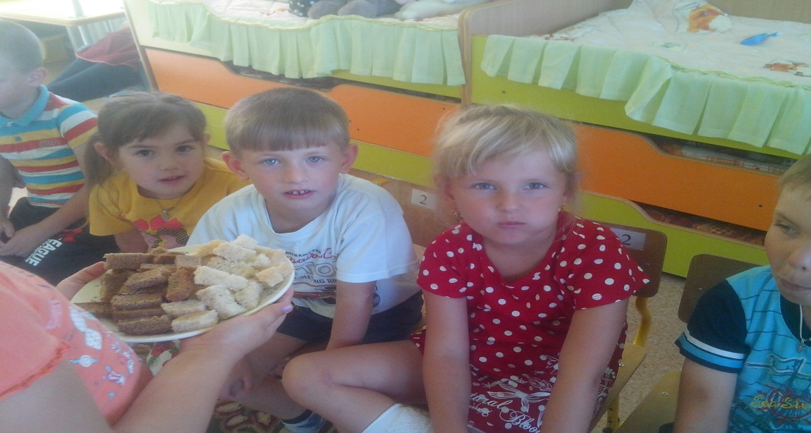
Ребята с закрытыми глазами отгадывали, какой по вкусу хлеб (пшеничный или ржаной).
Читали художественные произведения: М. Пришвин «Лисичкин хлеб», К. Г. Паустовский «Горячий хлеб».
Итогом нашей недели был Праздник «Мы живем - не тужим с хлебом дружим» , на котором ребята рассказывали стихи, пели песни, просматривали презентацию о хлебе, отгадывали загадки.
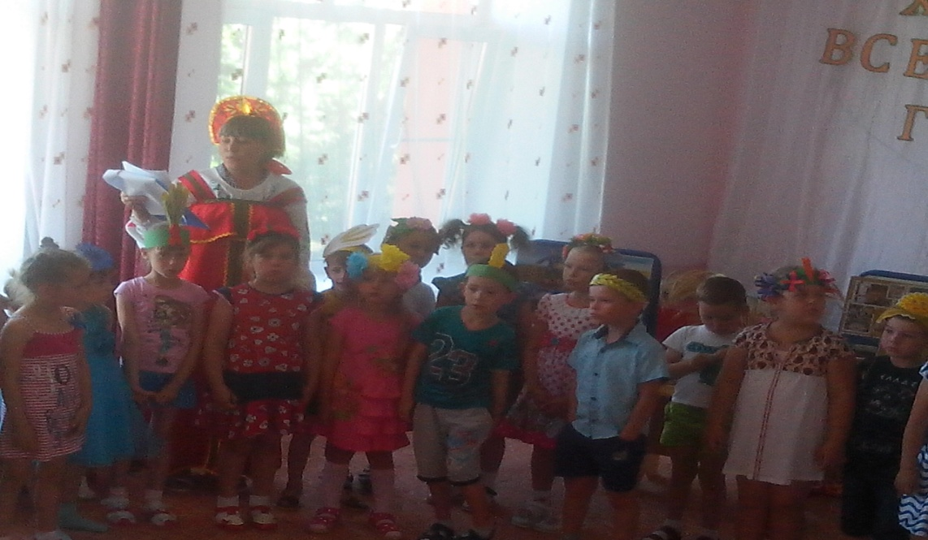
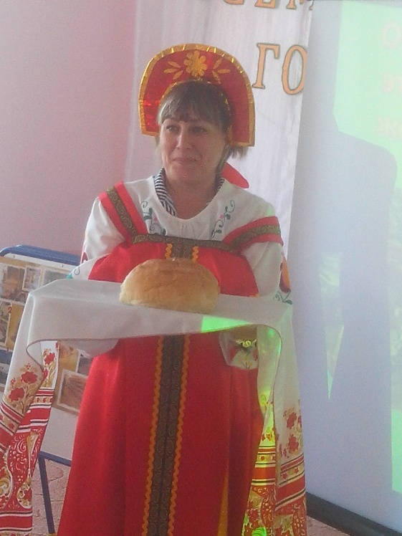
В конце праздника станцевали хоровод и отведали каравай.
Фото на память.
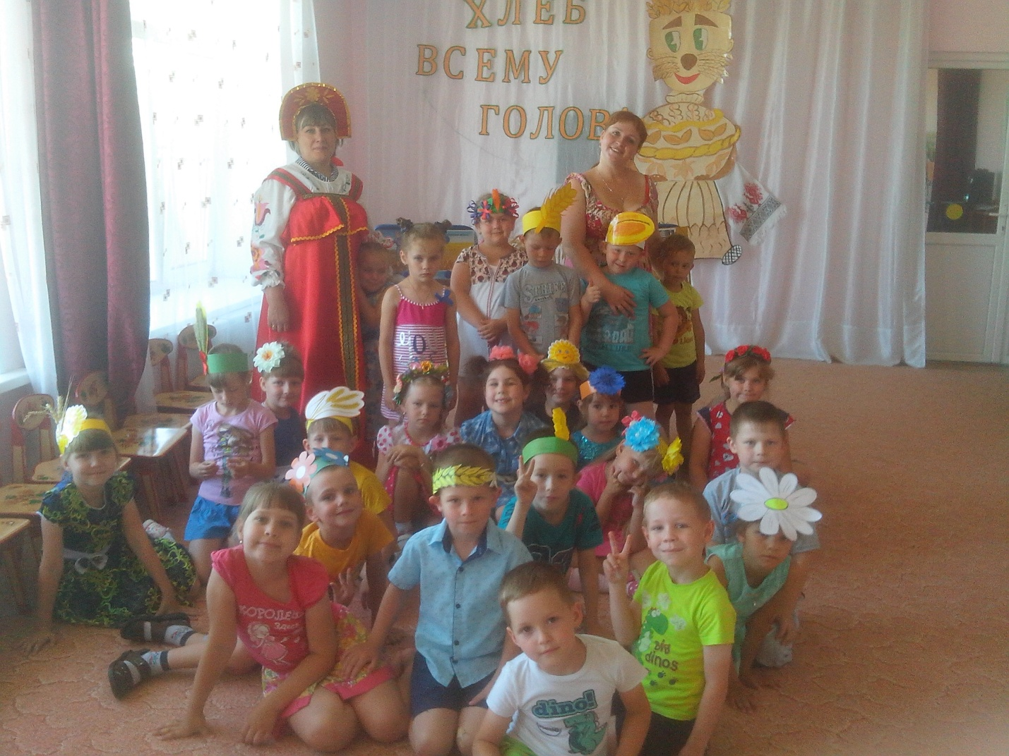
Воспитатель Мальцева Мария Николаевна

